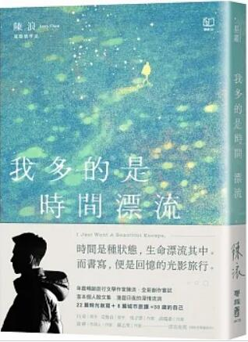
新 书 推 荐
類 別: 文學小說
中文書名：《我多的是時間漂流》
Wo Duo De Shi Shi Jian Piao Liu
作 者： 陳浪 Chen Lang
出 版 社： 聯經出版
代理公司：ANA
出版日期：2024.02.01
頁 數： 244頁（平裝＼部分全彩印刷）
審讀資料：樣書＼部份樣章

內容簡介：

時間是種狀態，生命漂流其中。
而書寫，便是回憶的光影旅行。

年度暢銷旅行文學作家陳浪．全新創作嘗試
首本個人散文集．漫遊日夜的深情流淌
22篇時光散文 + 8篇城市書寫 = 30歲的陳浪
曾以為日子，就是把無數過去相疊、覆蓋、抹盡，進而獲得一個全新的自己。
後來才明白，生活更像是趟走進三稜鏡的光影旅行，每個階段留下的身影，始終存在。
邁入而立之年的陳浪，在歷經疫情席捲、年歲翻篇後，對旅行有了嶄新體悟，不再止於人事風物的外在觀察，而更深入傾聽內心的蕩漾與迴響。比起二十時代的流浪遠方，現在的他，走回平凡卻又深刻的尋常，擁抱著日子的起伏，探索著生活的光譜。
本書由一日之始，按時序書寫，讓光陰隨文字脈絡遞進，除了旅讀遊望，更深切回憶過往。在同座城市的街隅，重溫生命的不同時間點，彷彿與過去的自己再次對話，看那些散落成長途中宛若星塵般的時光，何以照亮著、指引著他，讓無盡的漂流，也擁有了方向。
本書特色
年度暢銷旅行文學作家陳浪，疫情後的全新抒情創作嘗試
城市書寫 × 時光散文
各方推薦
白 安｜歌手
艾怡良｜創作歌手
吳子雲｜作家
高瑞希｜作家
黃 婷｜作詞人、作家
蘇乙笙｜作家
最好的自己，是勇於面對每個好或壞、光亮或明暗、成長或停滯，還有痛與願。很開心他的欣然能化成文字被閱讀，這是每個受過傷的人最幸福的時刻。──艾怡良｜創作歌手
陳浪用細膩的筆觸，將自身的漂流從家至世界緩緩擴散，
核心卻是反芻自己和他者的關係，包含從當下蔓延回過去的反思。──高瑞希｜作家
必然是要對文字有極大熱誠，才能如此勤勤懇懇地持續筆耕。而讀來使人興致盎然的文字，何其珍貴。這本書讓我讀到自己那些最不缺時間的歲月，那個對萬事皆有深刻感悟的人生階段。我懷念也羨慕，陳浪在作家路上的義無反顧。──黃 婷｜作詞人、作家

作者簡介:
陳浪
1993｜作家、講師、行腳節目主持。
具有許多身分，還是最享受當個旅人。喜歡坐在咖啡廳裡觀察城市，喜歡蒐集世界各地的可樂瓶，喜歡用夕陽與旅程道別。應該熱愛繁華的年紀，卻嚮往著依山傍海地過日子，在季節變換裡追尋美感與詩意。偶爾懷疑自己對生活的選擇，但始終相信，旅行的路有多長，創作的路就有多長。
★歷年著作
《沒有終點的陸途 The Continent》（2015）
《我不懂青春，只懂遠行 The Backpacker》（2016）
《哪裡，是我的流浪 The Wanderlust》（2019）
《旅行的形狀：影像札記 Into Solitude : Photo Diary》（2021）
《漫長的紀念 Heart of Gold》（2022）

目錄:
⊙日出
天氣預報
巷口
08:30東京
早場電影
聽力測驗
周而復始的起落
11:00上海
⊙正午
終身大事
舊情書
午後咖啡館軼聞
14:00南京
刺青
人生使用指南
17:30洛杉磯
⊙日落
長隧道
青春歌手
底片相機
20:30大阪
失衡
再見煙火
忘記海洋的魚
23:00香港
⊙午夜
無眠
恆星消失的原因
Edward Hopper
01:00澳門
在逃犯
我所能抵達的時間上游
05:30台北
⊙日出
此致三⼗

版權聯絡人：
Dony Hsu ( 许伯全)
Email： service@nurnberg.com.tw∣2366175957＠qq.com

